图书馆资源的介绍
一、馆藏资源概况
目前设计馆藏100余万册，期刊404种，报纸30种，购买和试用中外文电子期刊、论文、电子书、学习库等29个数据库。

- 电子资源介绍
1、中文数据库
(1) 中文电子图书：
畅想之星电子书
超星数字图书馆
CADAL
(2) 中文学术期刊数据库：
中国期刊全文数据库（CNKI）
万方数据知识服务平台
(3) 中文学位论文数据库：
中国知网学位论文全文数据库
万方学位论文全文数据库
(4) 中文引文文摘数据库：
中文社会科学引文索引(CSSCI)
(5) 专利/标准/法律法规/科技成果数据库：
万方数据知识服务平台
(6) 教学资源数据库：
维普考试
博学易知考研考试数据库
新东方多媒体学习库
2、外文数据库
(1) 外文电子图书：
ProQuest Ebook Central 电子书
享悦读
BKS外文电子书
(2) 综合类外文学术期刊数据库：
EBSCO host
万方NSTL外文文献数据库

三、资源推荐方式
1、数据库、期刊、报纸推荐：
胡老师 图书馆七楼709 办公电话80560068
2、纸质图书推荐：
包括网页端荐购、手机端荐购、线下荐购三种，具体操作方式如下。
（1）网页端荐购
a.进入图书馆网站 http://lib.cwxu.cn/ ，点击图书荐购。
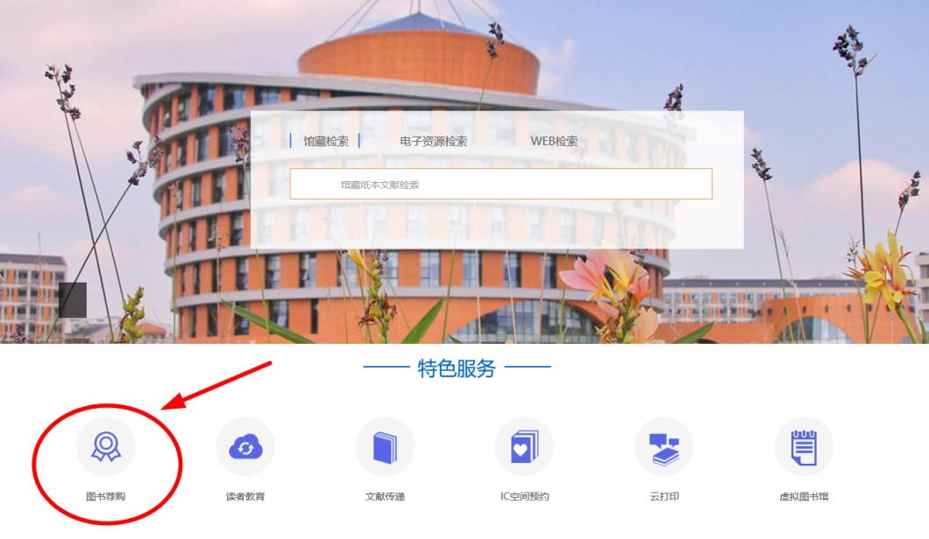

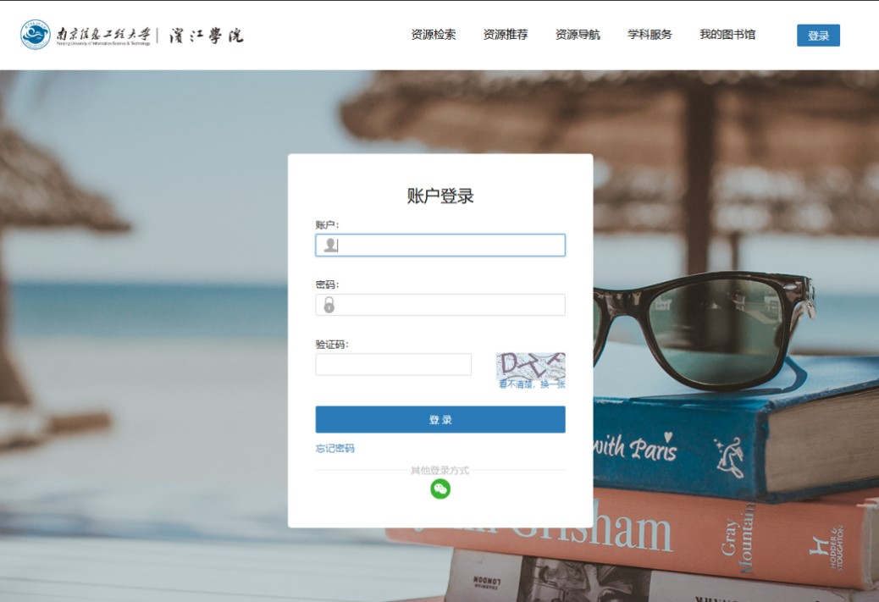
b.登录个人账户。账户为学/工号，初始密码为身份证后六位。

c.点击“我的图书馆”。
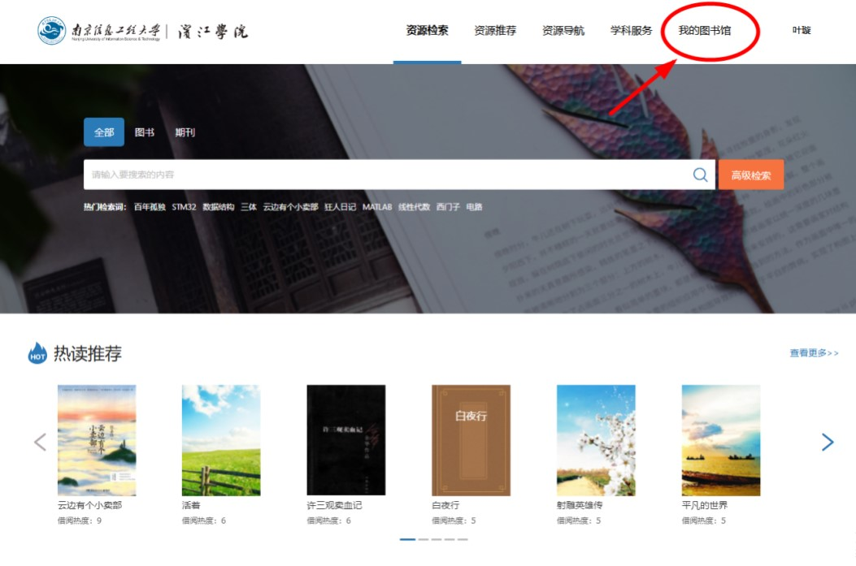

d.点击左侧“资源荐购。
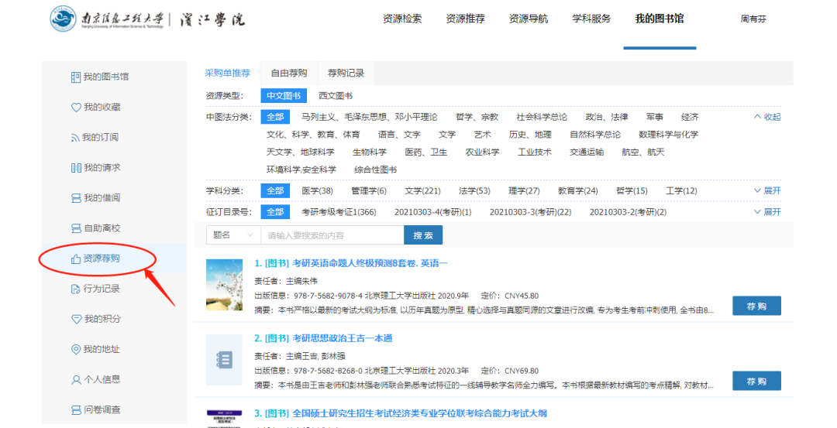
在此页面，读者可根据个人需求选择【采购单推荐】或【自由荐购】。
【采购单推荐】：读者可根据“资源类型” 、“中图法分类”、“学科分类”或“征订目录包号”的全部或分类选择图书荐购。
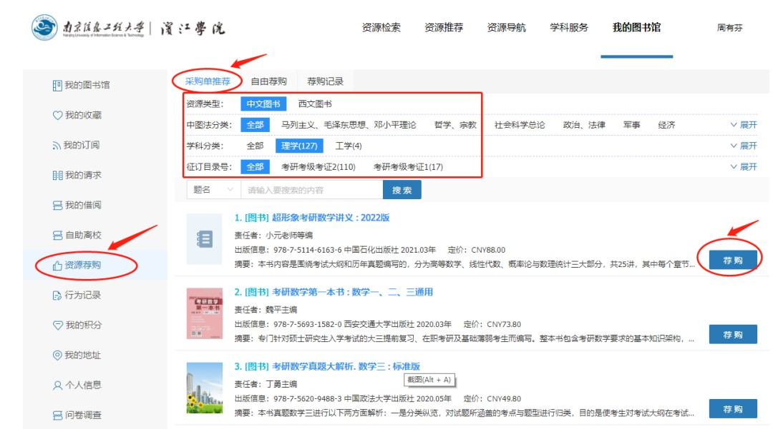

【自由荐购】：在“自由荐购”菜单下，点击“自定义荐购”，读者可直接输入图书的具体信息（即语种、题名及ISBN等）进行荐购。
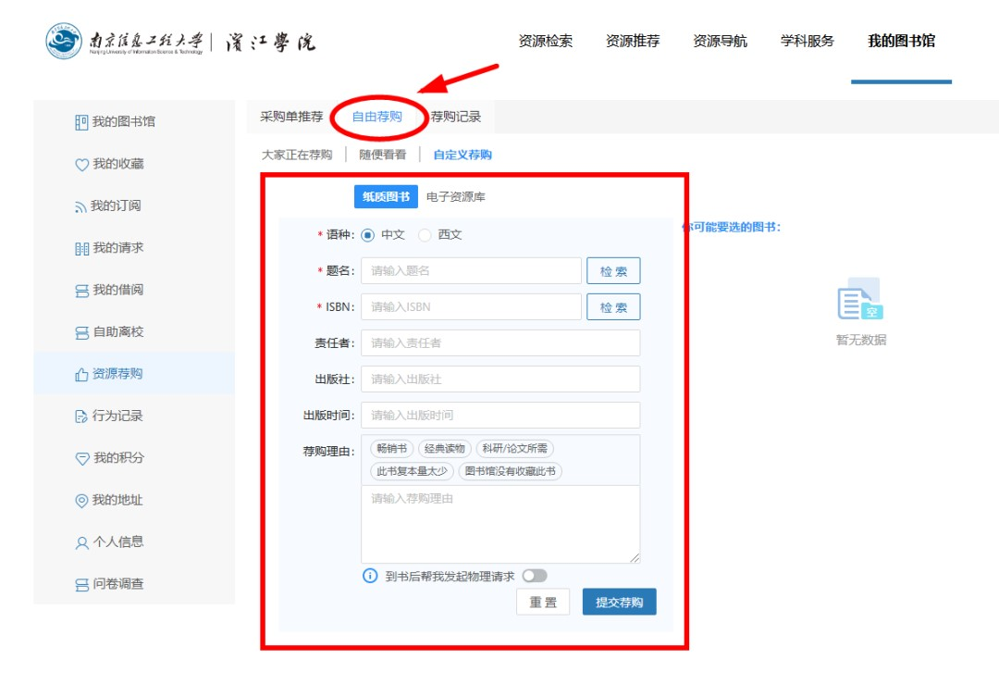
在“自由荐购”菜单下，点击“随便看看”，即可浏览中央知识库的书目。点击书目右侧的“荐购”，即可一键完成荐购申请。
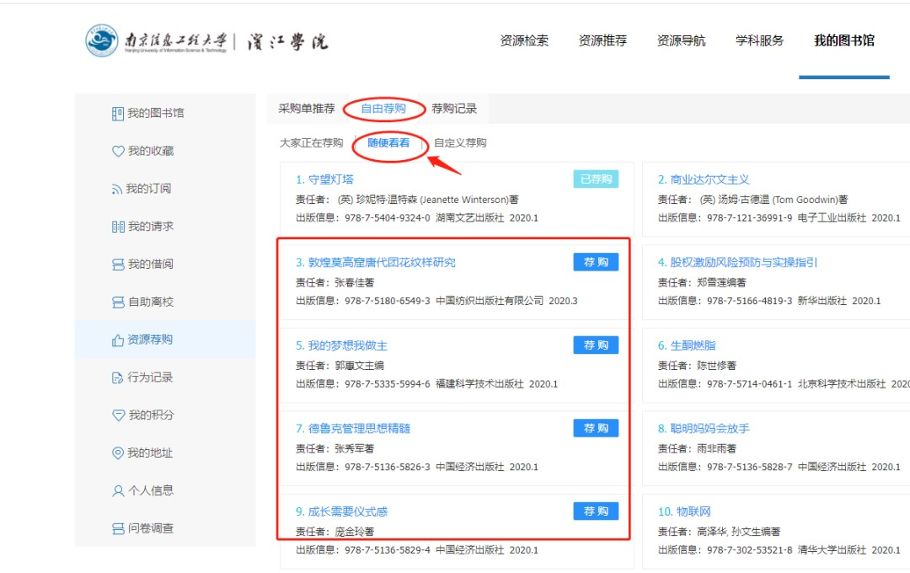
【荐购记录】：可查看个人荐购历史。
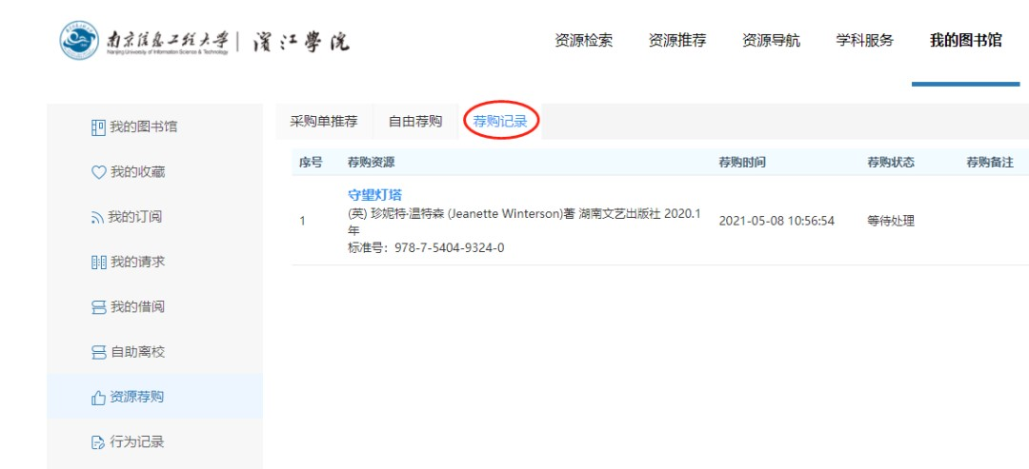

（2）手机端荐购
a.进入学习通APP-读者应用-读者荐购。
b.进行荐购。具体操作方法请参考“网页端荐购”的第四步。
注意：与网页端【采购单推荐】不同的是，此处读者需点击【筛选】方可选择“资料类型”、“中图法分类”、“学科分类”及“征订目录包号”等分类条件。

（3）线下荐购
地点：图书馆二楼服务台
方式：现场填写图书推荐单

